目录

一、SDx安装可以参考Xilinx官网 2

二、建立工程Application project 2

三、编写代码 6

四、编译工程 7

五、在ZCU104上运行代码 9

### 一、SDx安装可以参考Xilinx官网

### 二、建立工程Application project

##### 1、file -> new->SDx Application project…

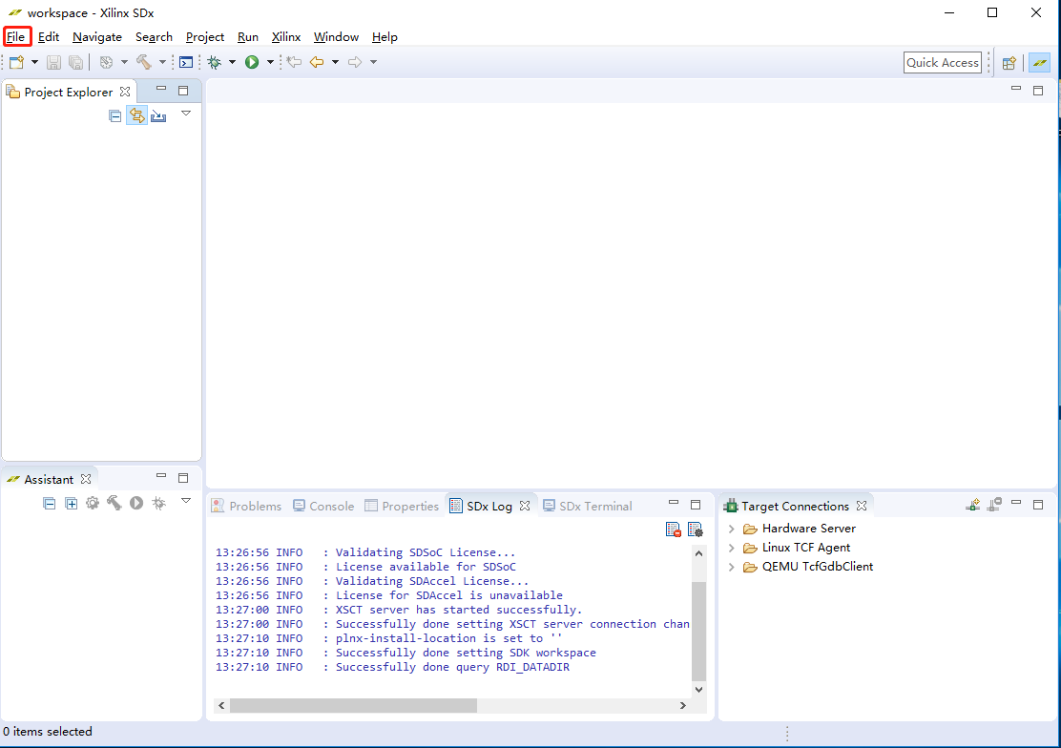

##### 2、设置工作目录

如果勾选use default location则会在默认工作目录下创建工程文件夹，这里选择的工作目录是：D:\xilinx\SDSoC_IDE\workspace\firstSDxproj\helloworld，点击next。

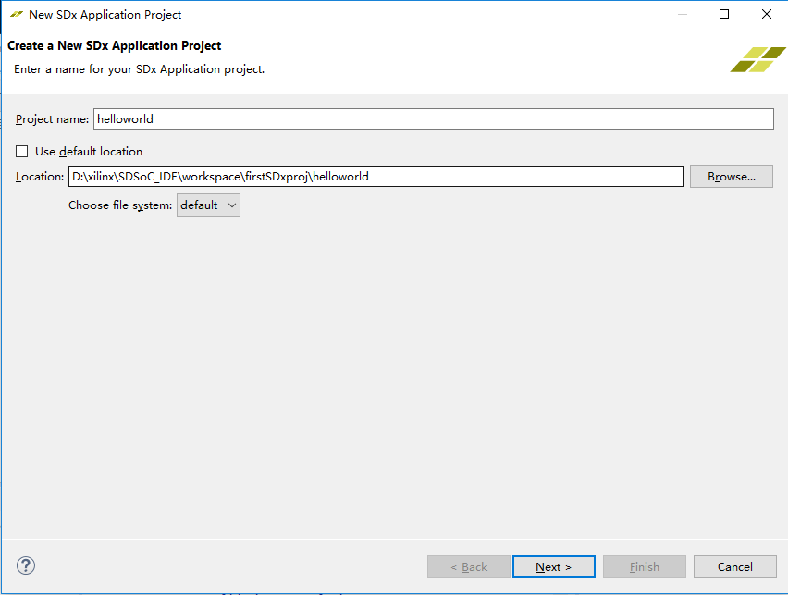

##### 3、选择硬件平台

使用的是ZCU104开发板, 所以这里选择zcu104. 点击next.

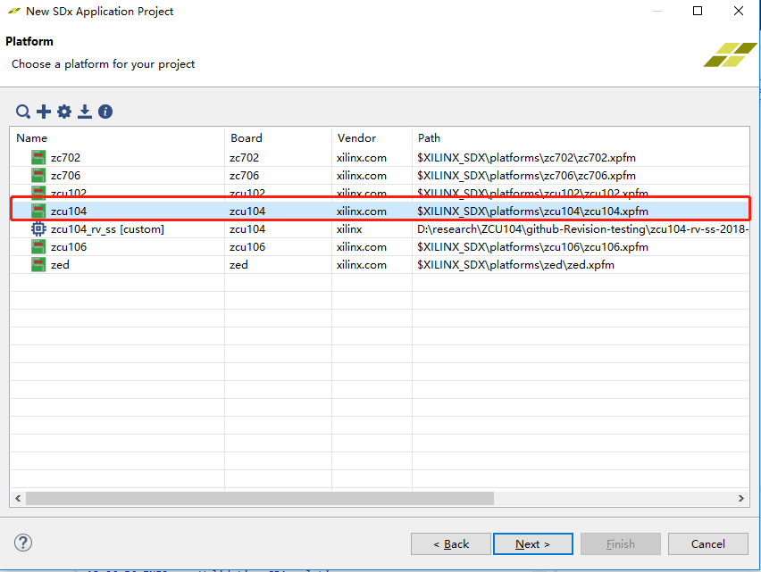

##### 4、处理器系统配置

全部默认，直接点击next.

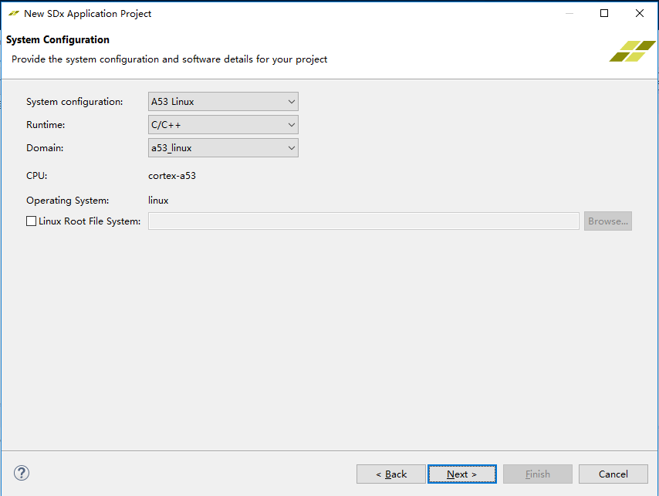

##### 5、工作模板选择

选择Empty Application, 然后点击next.

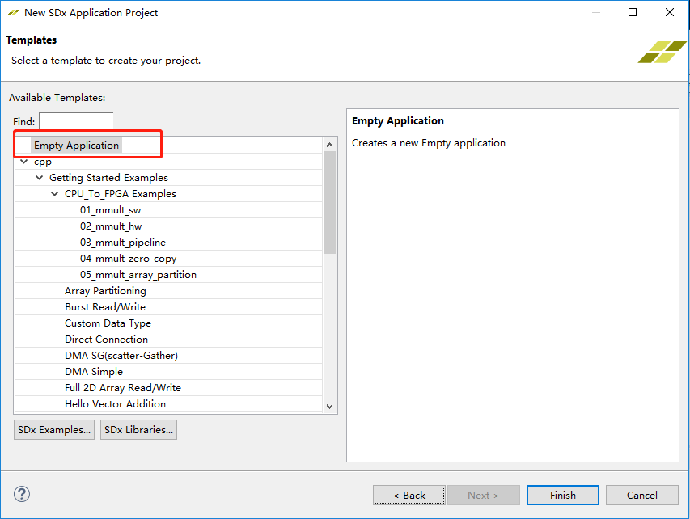

### 三、编写代码

##### 1、添加CPP文件

右键src->new->file, 然后输入文件名，这里使用的文件名：printHelloWorld.cpp

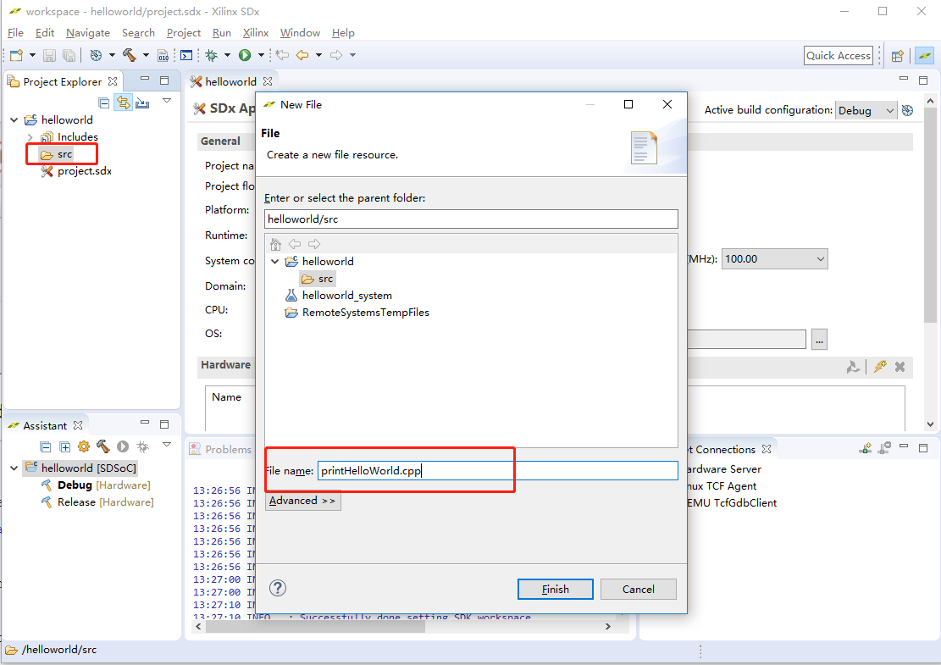

##### 2、编写printHelloWorld.cpp代码

双击Project Explorer 中的CPP文件，输入如下代码

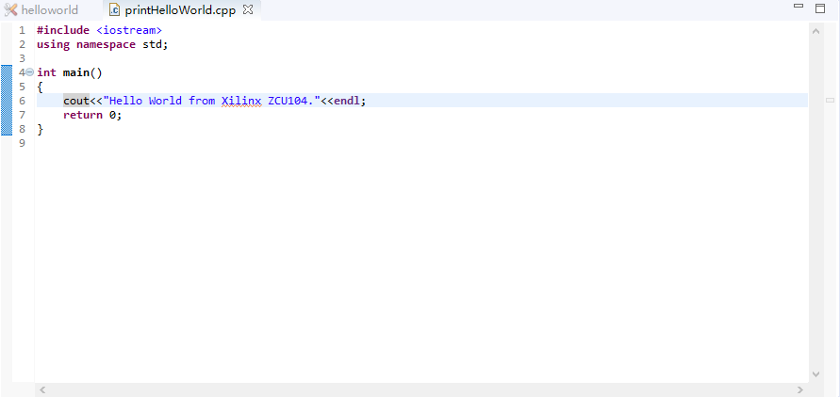

### 四、编译工程

依次点击下图所示的红色方框，选择Active build configuration 为Release模式的目的是为了发布SD card 文件。

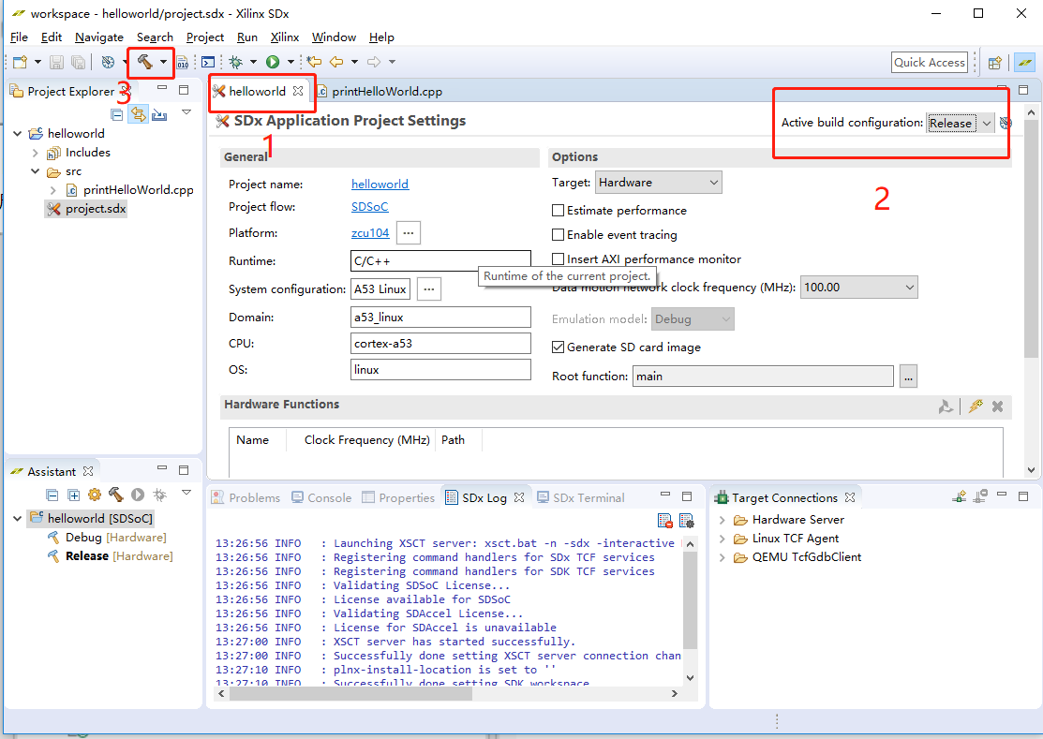

编译成功的结果入下图所示

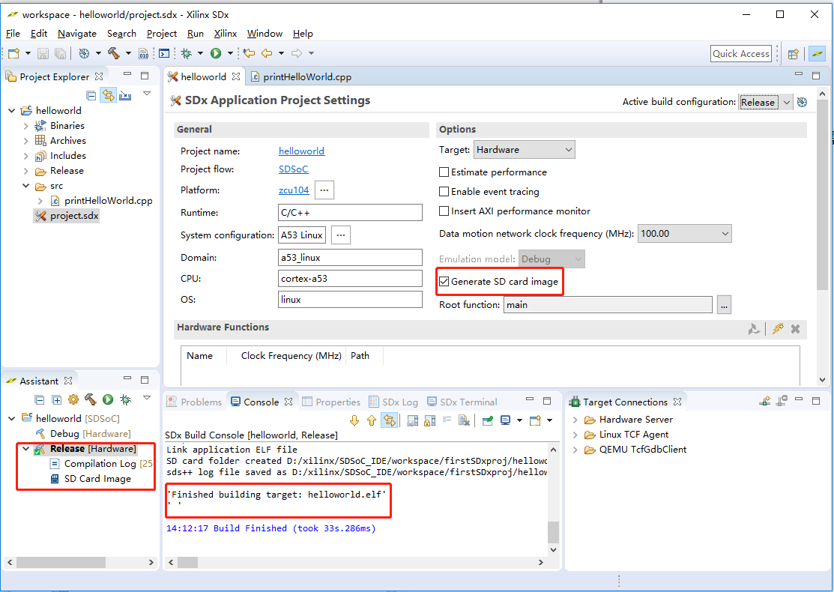

### 五、在ZCU104上运行代码

##### 1、拷贝发布的镜像到SD card

加下图文件拷贝的SD card根目录下，BOOT.BIN是与lunix系统有关，helloworld.elf就是printHelloWorld.cpp的烧写文件。

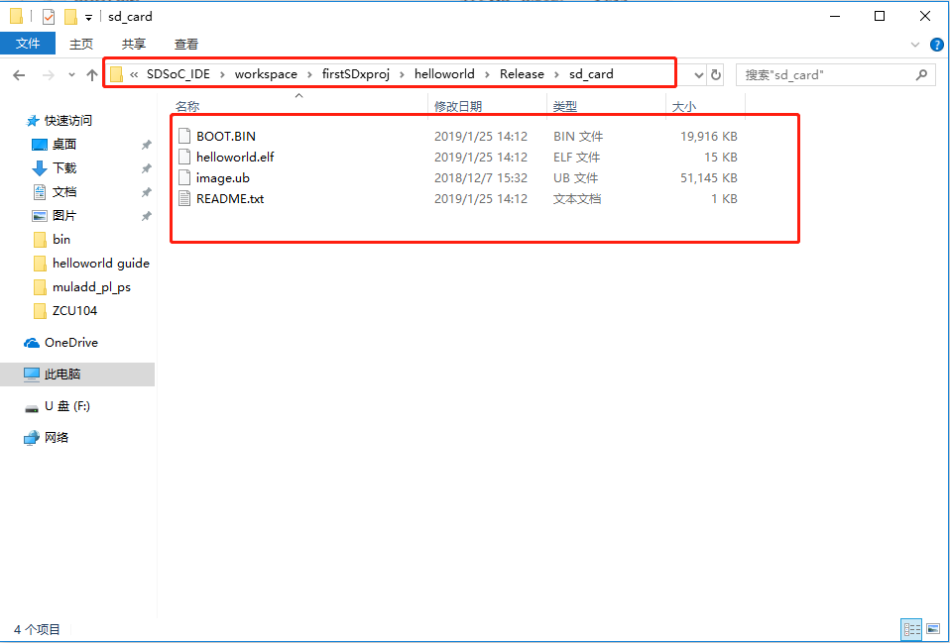

##### 2、配置ZCU104开发板为SD card 引导模式

如下图将SW6从高到底 开关拨成OFF,OFF,OFF,ON (4-1)，将ZCU104开发板为SD card 引导模式，然后如下图说是插上usb , 给ZCU104通电。

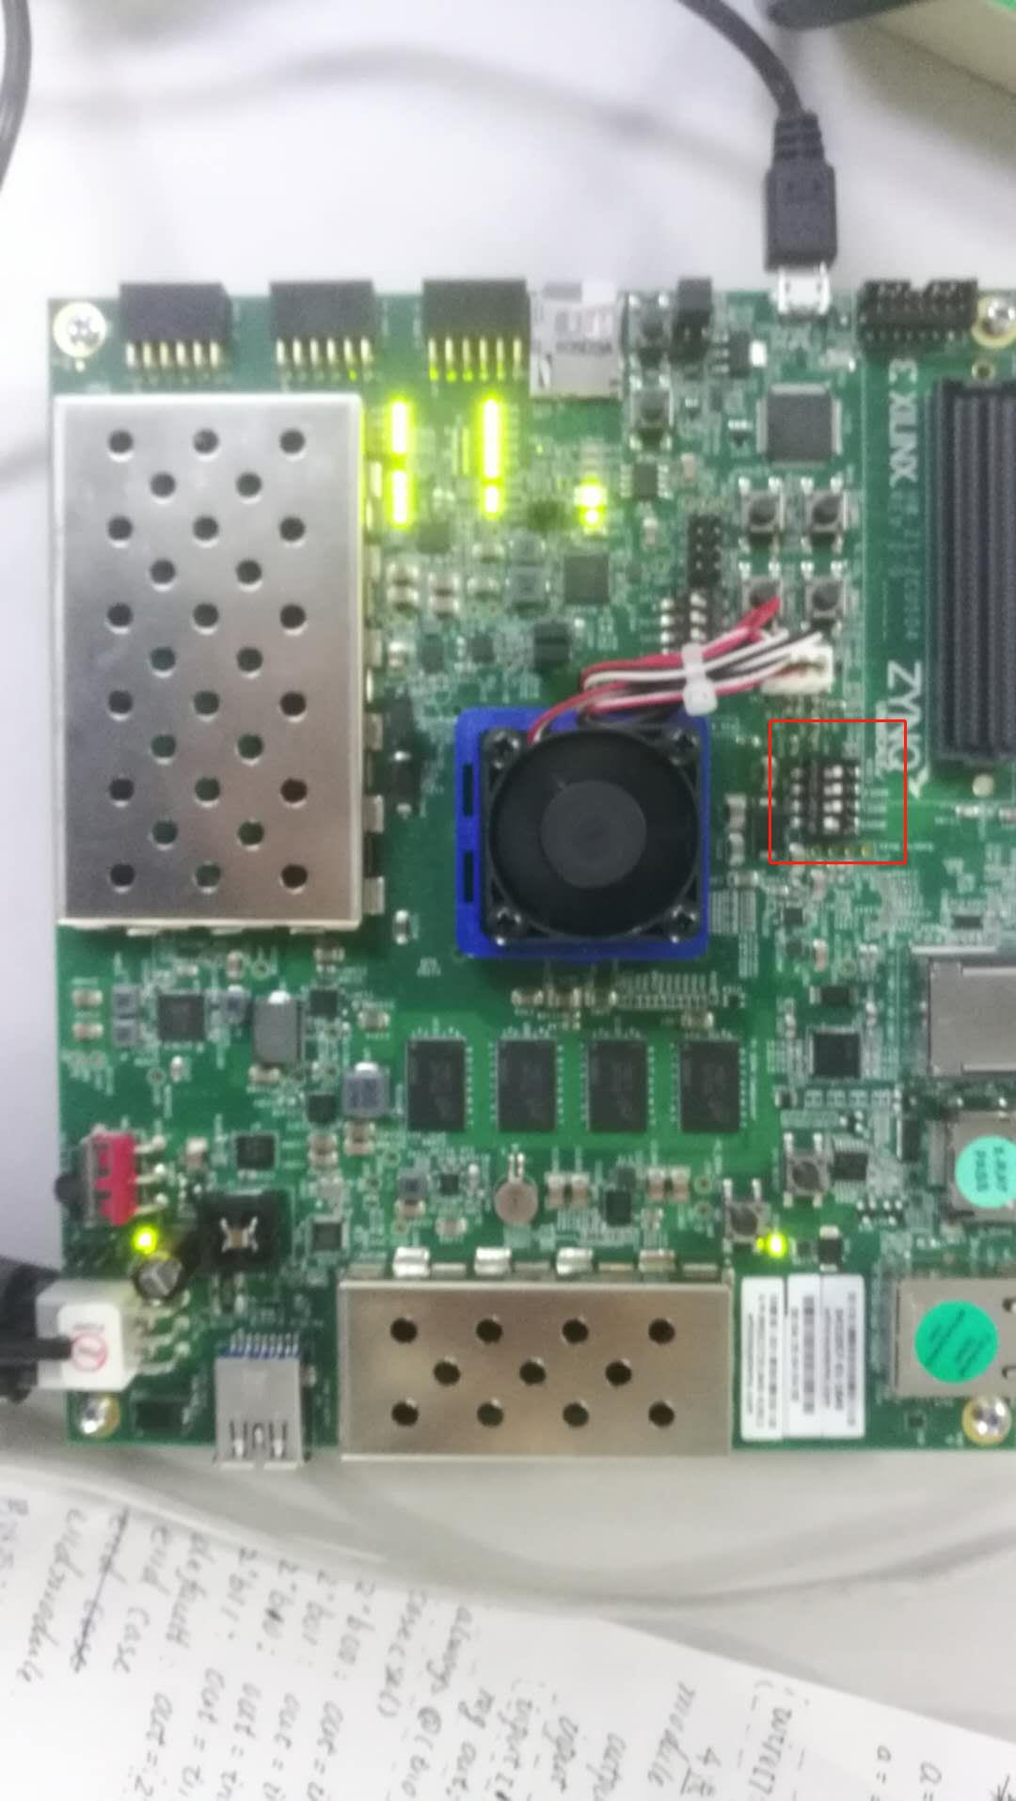

##### 3、串口配置

ZCU104通电后，依次点击SDSoC软件的 SDx Terminal->’+’, 如下图所示配置串口参数。（USB驱动的安装请看xilinx官方文档XTP504）

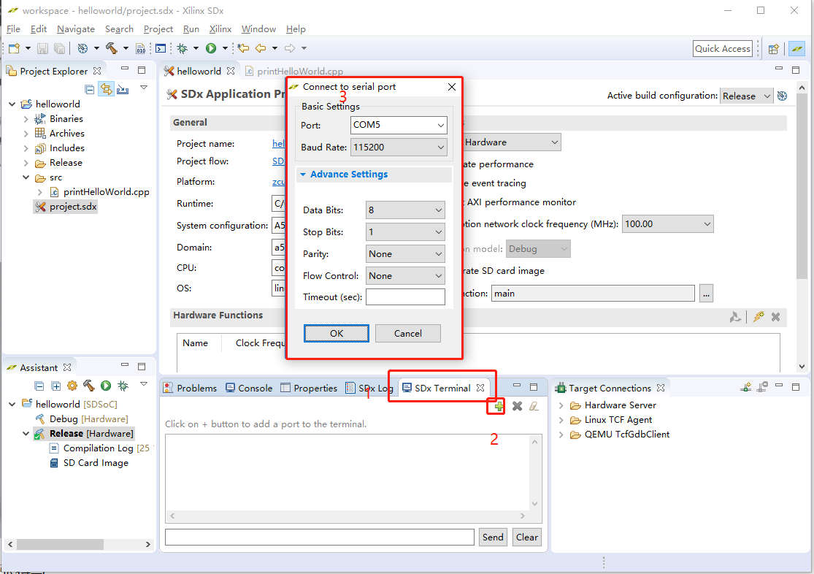

##### 4、输入commind line，执行.elf文件

如下图所示输入以下三条命令，就能够执行.elf. 输出的结果：

Hello World from Xilinx ZCU104.

